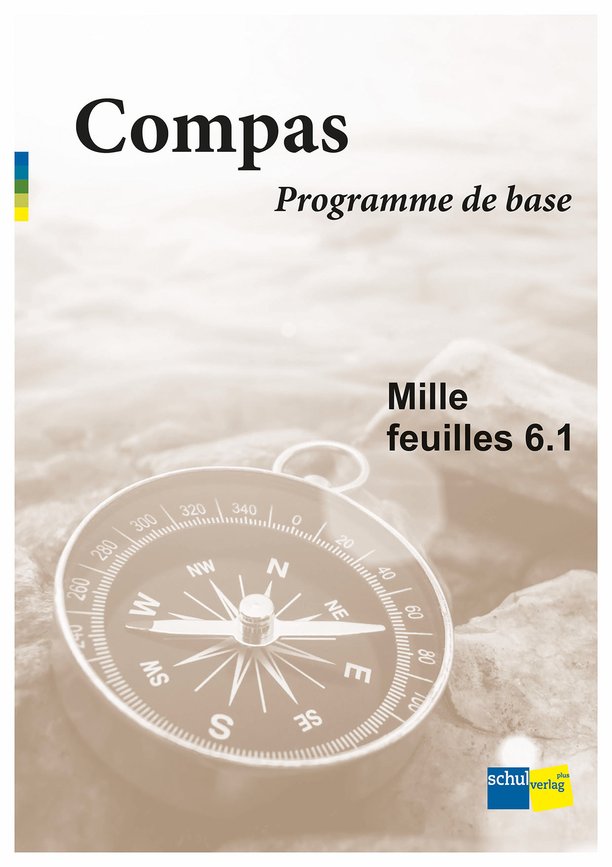
Planen und Unterrichten mit «Mille feuilles» leicht gemacht – dank unserem
Compas – Programme de base:
Am Beispiel von MF 3.1
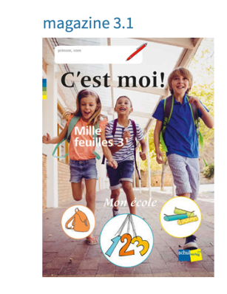
filRouge 3.1
magazine 3.1
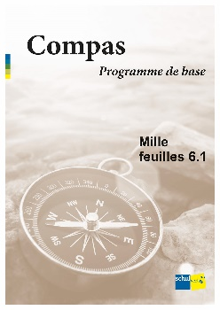
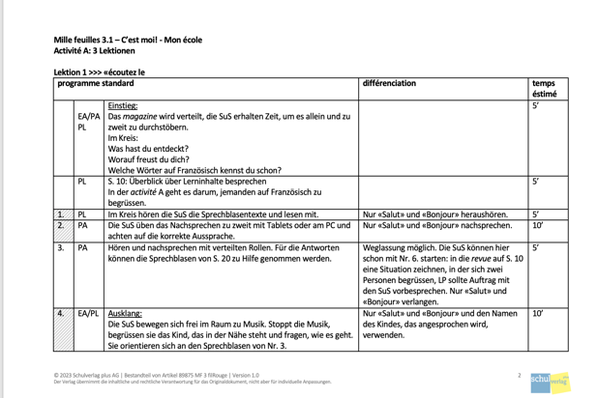
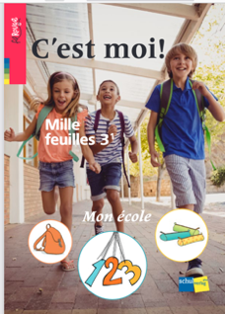
Vorbereitung: Lesen Sie im filRouge die Informationen zu einer activité und im magazine die Aufgaben sorgfältig durch.

Print oder Browserversion
Lektionspläne mit Anpassungen
Übersicht: Compas – Programme de base
Print oder im s-mediabook

Nachbereitung: Was haben Sie erreicht? Was ist weniger gut gelungen? Ging das Zeitmanagement auf? Passen Sie die Planung Ihren und den Bedürfnissen Ihrer SuS an, indem Sie Änderungen direkt im Dokument vornehmen.

Lesen Sie die Lektionspläne zur activité, die Sie vorbereiten.

Unterrichten Sie die Lektion.

Halten Sie das in der Spalte matériel angegebene Material bereit.

Verschaffen Sie sich im Compas – Programme de base einen Überblick über die Inhalte und darüber, was weggelassen bzw. reduziert werden kann.

Mille feuilles 6.1 – Jouer un bon tour – Le carnet de bord de Greg

- Strukturiertes Erzählen » activité A, H
Ich schreibe einen Streich auf.
Ich gestalte ihn mit Geräuschen aus und lese ihn vor.
- Entschlüsseln » activité B, C
- Lebendiges Vortragen » activité D, H
- Uhrzeit » activité E, F
- Vergangenheitsform der
Verben auf -er » activité G, H, (I)

In magazine 6.1 erfinden die Schülerinnen und Schüler in der tâche einen Streich im Sinne der Geschichten von «Gregs Tagebuch». Diesen lesen sie mit Einsatz von Stimme und Geräuschen vor.
Um Ideen für einen eigenen Streich zu entwickeln, entschlüsseln die Lernenden vorab eine Erzählung von Greg und setzen dabei bekannte Strategien ein. Ausserdem erarbeiten sie Strukturen für das Erzählen: Wie kann eine Geschichte beginnen, welche Verbindungswörter gibt es, und wie wird ein Abschluss eingeleitet? Ebenfalls lernen die Schülerinnen und Schüler, für ihre Erzählung die Vergangenheitsform passé composé von Verben auf -er mit avoir zu bilden.
Die Schülerinnen und Schüler lernen die Uhrzeit auf Französisch zu sagen und vergleichen die französische mit der deutschen Sprechweise.
Schliesslich üben die Lernenden, ihre Stimme beim Vorlesen dem Inhalt anzupassen, und setzen für noch mehr Lebendigkeit zusätzlich Geräusche ein.
Im Anschluss an die tâche schätzen sich die Schülerinnen und Schüler im zoom selbst ein und geben einander eine Rückmeldung.

Grundanspruch in magazine 6.1
Um sämtliche Grundlagen abzudecken, die für das Erfüllen der tâche notwendig sind, können in den activités Anpassungen wie nachfolgend dargestellt vorgenommen werden:
activité A | 1. | 2. | 3. | 4.
activité B | 1. | 2. | 3. | 4.
activité C | 1. | 2. | 3. | 4. | 5. | 6. | 7.
activité D | 1. | 2. | 3. | 4. | 5. | 6.
activité E | 1. | 2. | 3. | 4.
activité F | 1. | 2. | 3. | 4. | 5. | 6.
activité G | 1. | 2. | 3. | 4. | 5. | 6. | 7. | 8. | 9. |  | 10. |  | 11. |  | 12. |  | 13. |  | 14. | 15. | 16.
activité H | 1. | 2. | 3. | 4. | 5. | 6.
activité I | 1. | 2. | 3.

Durchführung gemäss Anpassungen gemäss
filRouge Handreichung Weglassung möglich

Übersicht Anpassungsmöglichkeiten magazine 6.1

activité A | Strukturiertes Erzählen
1. | Anzahl Stationen beschränken, folgende einsetzen: la salle des cris, le lac de sang, la salle des mains, le lac acide, le tunnel à rats, l’allée des couteaux.
2. | Nur für die ausgewählten Begriffe: Saal der Schreie, Blutsee, Saal der Hände, Säuresee, Rattentunnel, Weg der Messer.
3./4. | Nur die Sprechblasen mit «D’abord, il faut…», «Ensuite, il faut…» und «A la fin, on doit…» einbeziehen.

activité B | Entschlüsseln
1./2. | Nur die Sätze «A la fin,…», «Ensuite,…» und «La maison hantée à l’école…» hören und ordnen.
3. | Auf folgende Chunks beschränken:  «Le 1 c’est…», «Je suis d’accord», «J’ai la même chose», «J’ai autre chose», «J’ai noté…».
4. | Nur die Fragen, die zu den Sätzen von Nr. 2 passen, beantworten: Wie…? Wofür…? Was…?

activité C | Entschlüsseln
1. | Beim Erzählen im Deutschen bleiben.
2./3. | In der Gruppe mit Unterstützung der LP S. 10 und 11 (bis «maison hantée») hören, lesen und Lesestrategien anwenden.
4. | Die Gruppe wählt drei Fragewörter aus und notiert Antworten dazu als Stichwörter in der Tabelle.  «D’autres informations» weglassen.
5. | Die Gruppe aus Nr. 1. schliesst sich mit zwei Expertinnen bzw. Experten zusammen. Letztere stellen ihren Teil vor, die LP unterstützt den Verstehensprozess. Die Gruppe aus 1. erzählt im Team ihren Teil der Geschichte gemeinsam.

activité D | Lebendiges Vortragen
1./2. | Auf eine der blau hinterlegten Illustrationen konzentrieren und die Sprechblasentexte dazu lesen. Die anderen beiden Illustrationen ohne Text zu verstehen versuchen.  In der Gruppe mit Unterstützung der LP nacherzählen.
3./4. | In der Gruppe jeweils einen Sprechblasentext hören und nachsprechen.
5./6. | Auf die in Nr. 1 und 2 gewählten Sprechblasen fokussieren. Einzelne Sätze lesen und nachsprechen. In der Gruppe Vorschläge machen, wie die Stimmung zum Ausdruck gebracht werden kann.

activité E | Uhrzeit
1./2. | In der Gruppe und mit Unterstützung der LP direkt mit den W-Fragen Was?, Wo?, Wann? und Wie? arbeiten.  Ergebnisse gemeinsam zusammentragen, die LP hält sie zum Abschreiben fest oder nur mündlich.

activité F | Uhrzeit
1./2. | Auf die Angaben der vollen Stunde, der halben Stunde und von «Viertel vor» und «Viertel nach» beschränken.  Es wird in der Gruppe mit Unterstützung der LP gearbeitet. Erkenntnisse werden nur mündlich gesammelt oder zum Abschreiben notiert.
5. | In der Gruppe wird mit der Unterstützung der LP ein Text vorbereitet. Die SuS können diesen im Anschluss in der revue festhalten.
6. | Beschränken auf: Stunde, halbe Stunde, «Viertel vor» und «Viertel nach».  Es wird in der Gruppe mit Unterstützung der LP gearbeitet.

activité G | Vergangenheitsform der Verben auf -er
1./2. | Nicht den gesamten Text vergleichen, nur bis «… on fabrique/on a fabriqué des pubs».  In der Gruppe mit Unterstützung der LP den Vergleich machen.
3./4. | Die Tabelle nur bis zum Verb fabriquer ausfüllen. Selbstständig arbeiten, die LP hilft wo nötig.
5. | Analog Nr. 1 und 2 nur bis «… on fabrique/on a fabriqué des pubs».
6./7. | Gleiches Vorgehen, jedoch in der Gruppe unter Anleitung der LP.
8. | Gleiches Vorgehen, jedoch in der Gruppe unter Anleitung der LP.
13. | Sätze mit den Pronomen je/tu/on/vous und ils schreiben.
14. | Wortschatz beschränken auf:  Quelle heure est-il?, Il est…, 9 heures, 9 heures et quart, 9 heures et demie, 10 heures moins le quart;  L’école commence à 8 heures, à 8 heures;  On a travaillé toute la journée, toute la journée, toute la nuit;  l’après-midi, le matin, le soir;  d’abord, ensuite, à la fin, à gauche, à droite;  le copain, la copine;  Ils payent 50 centimes, payer;  le sous-sol, le rez-de-chaussée, le 1er étage, le 2e étage, les parents.

activité H | Strukturiertes Erzählen | Lebendiges Vortragen | Vergangenheitsform der Verben auf -er
1./2./3. | Der Streich wird gemeinsam für die ganze Gruppe zusammengesetzt. Die LP unterstützt und macht Vorschläge.
4. | Gleiches Vorgehen, jedoch üben die SuS zunächst nur einzelne Sätze und lesen sie in Gruppen vor.
5. | Die Geschichte wird in einzelnen Sätzen von der Gruppe (im PL) präsentiert oder in der Gruppe als Audio aufgenommen und im Anschluss gehört.
6. | Nur die Struktur «Ton histoire est…» verwenden. Auch besprechen, welche Adjektive, z. B. drôle, amusante, eingesetzt werden können.

activité I | Vergangenheitsform der Verben auf -er
1./2. | In der Wortliste nur bis Nr. 6 arbeiten.
3. | In der Wortliste nur bis Nr. 18 arbeiten.  Sprechblasentexte auf die blauen reduzieren.  In der Gruppe mit Unterstützung der LP spielen.

